Ensenada, Baja California a 05 de noviembre del 2020



Practica No.6

Métodos de Newton-Rhapson y de la secante

Profesor: Roilhi Frajo Ibarra Hernández

Alumno: Fabian Diaz Fajardo

Grupo: 021

**Desarrollo de la práctica.**

- Desarrollar y codificar en C los métodos de Newton-Raphson y de la secante

- Encontrar las ventajas y desventajas de los métodos abiertos de bisección para el

cálculo de las raíces.

**Función 1.**

**Método de la secante**

#include <stdio.h>

#include <math.h>

float f(float x)

{

float y;

y= (8*sin(x)*exp(-x))-1;

return y;

}

float secante(float x0,float x1, int iter)

{

int i=1;

float xi, ximas1,ximenos1,erp;

float fprima;

printf("i \t Xi \t\t Xi-1 \t\t Xi+1 \t\t ~=f'(x) \t Err\n\n");

xi=x1;

ximenos1=x0;

do

{

ximas1= xi - (f(xi)*(ximenos1-xi))/(f(ximenos1)-f(xi));

erp= fabs((ximas1-xi)/ximas1)*100;

fprima= (f(ximenos1)-f(xi))/(ximenos1-xi);

printf("%i \t %.8f \t %.8f \t %.8f \t%.8f \t %.8f\n",i,xi,ximenos1,ximas1,fprima,erp);

ximenos1=xi;

xi=ximas1;

i++;

}while(i<=iter);

return ximas1;

}

int main ()

{

float x0=0.3, x1=0.5,raiz;

int iter=5;

raiz=secante(x0,x1,iter);

return 0;

}

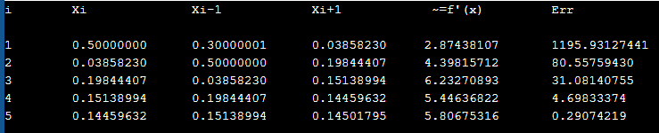

**Método de newton-Raphson.**

#include <stdio.h>

#include <math.h>

float f(float x)

{

float y;

y= (8*sin(x)*exp(-x))-1;

return y;

}

float fprima(float x)

{

float y;

y = (8*exp(-x)*cos(x))-(8*exp(-x)*sin(x));

return y;

}

float newtonRaphson(float X0,int iter)

{

int i=0;

float xi, ximasuno,erp;

xi=X0;

printf("i \t Xi \t\t Xi+1 \t\t Err\n");

do

{

ximasuno= xi - f(xi)/fprima(xi);

erp= fabs((ximasuno-xi)/ximasuno)*100;

printf("%i \t %.8f \t %.8f \t %.8f \n",i,xi,ximasuno,erp);

i++;

xi=ximasuno;

}while(i<iter);

return ximasuno;

}

int main ()

{

float X0=0.3;

int iter=5;

float raiz;

raiz=newtonRaphson(X0,iter);

printf("\n\n");

return 0;

} 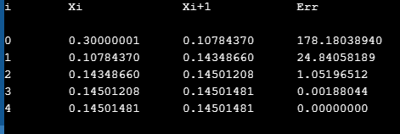

**Función 2.**

**Método de la secante.**

#include <stdio.h>

#include <math.h>

float f(float x)

{

float y;

y= 2*x*x*x-11*x*x+17.7*x-5;

return y;

}

float secante(float x0,float x1, int iter)

{

int i=1;

float xi, ximasuno,ximenosuno,erp;

float fprima;

printf("i \t Xi \t\t Xi-1 \t\t Xi+1 \t\t ~=f'(x) \t Err\n");

xi=x1;

ximenosuno=x0;

do

{

ximasuno= xi - (f(xi)*(ximenosuno-xi))/(f(ximenosuno)-f(xi));

erp= fabs((ximasuno-xi)/ximasuno)*100;

fprima= (f(ximenosuno)-f(xi))/(ximenosuno-xi);

printf("%i \t %.8f \t %.8f \t %.8f \t%.8f\t%.8f\n",i,xi,ximenosuno,ximasuno,fprima,erp);

ximenosuno=xi;

xi=ximasuno;

i++;

}while(i<=iter);

return ximasuno;

}

int main ()

{

float x0=0.3, x1=0.5,raiz;

int iter=5;

raiz=secante(x0,x1,iter);

return 0;

}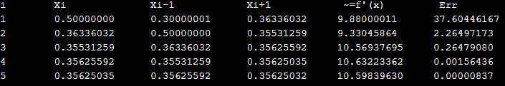

**Método de newton-Raphson.**

#include <stdio.h>

#include <math.h>

float f(float x)

{

float y;

y= 2*x*x*x-11*x*x+17.7*x-5;

return y;

}

float fprima(float x)

{

float y;

y=6*x*x-22*x+17.7;

return y;

}

float newtonRaphson(float X0,int iter)

{

int i=0;

float xi, ximasuno,erp;

xi=X0;

printf("i \t Xi \t\t Xi+1 \t\t Err\n");

do

{

ximasuno= xi - f(xi)/fprima(xi);

erp= fabs((ximasuno-xi)/ximasuno)*100;

printf("%i \t %.8f \t %.8f \t %.8f \n",i,xi,ximasuno,erp);

i++;

xi=ximasuno;

}while(i<iter);

return ximasuno;

}

int main ()

{

float X0=0.3;

int iter=5;

float raiz;

raiz=newtonRaphson(X0,iter);

printf("\n\n");

return 0;

}

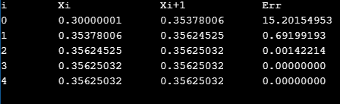

**Comparar el error absoluto para 5 iteraciones o más si es posible entre los dos métodos para las dos funciones.**

F1(x)=8sin(x)e-x-1y

|  |  |
| --- | --- |
| Método de Newton-Raphson | Regla de la Secante |
| 178.18 | 1195.93 |
| 24.84 | 80.55 |
| 1.05 | 31.08 |
| 0.001 | 4.69 |
| 0.000 | 0.29 |

F2(x)= f(x)= 2*3-11x2+17.7x-5

|  |  |
| --- | --- |
| Método de Newton-Raphson | Regla de la Secante |
| 1.92 | 15.20 |
| 21.81 | 0.6919 |
| 58.64 | 0.001 |
| 54.06 | 0.000 |
| 337.49 | 0.000 |